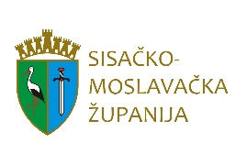

**Upravni odjel za poljoprivredu, ruralni razvoj,**

**zaštitu okoliša i prirode**

**Odsjek za ruralni razvoj i turizam**

Naziv i adresa Prijavitelja: _____________________________________________________

___________________________________________________________________________

___________________________________________________________________________

Ime i prezime odgovorne osobe Prijavitelja:

___________________________________________________________________________

**I Z J A V A**

Vezano uz prijavu na Javni poziv za dodjelu bespovratnih potpora u turizmu po Projektu «TURIZAM PLUS U SISAČKO-MOSLAVAČKOJ ŽUPANIJI ZA 2025. GODINU», pod materijalnom i kaznenom odgovornošću

**I Z J A V L J U J E M**

da objekt za koji se koristi bespovratna potpora se neće prodati, dati u zakup, iznajmiti ili na drugi način otuđiti u naredne 3 (tri) godine od dobivanja bespovratne potpore ili ću u suprotnom vratiti cjelokupan iznos dobivene bespovratne potpore uvećane za zakonom propisane zatezne kamate.

**Mjesto i datum Osoba ovlaštena za zastupanje M.P.**

**_______________ ________________________**

**(funkcija, ime i prezime)**

**________________________**

**(potpis)**